线路安排
- 杭州萧山国际机场——杭州雷迪森铂丽大饭店
公共交通：
1.萧山国际机场站出发，乘坐地铁7号线经过8站至建设三路站（D出口），再步行290米至杭州雷迪森铂丽大饭店
- 用时：35分钟
- 距离：19.7公里
- 费用：6元（见图1）
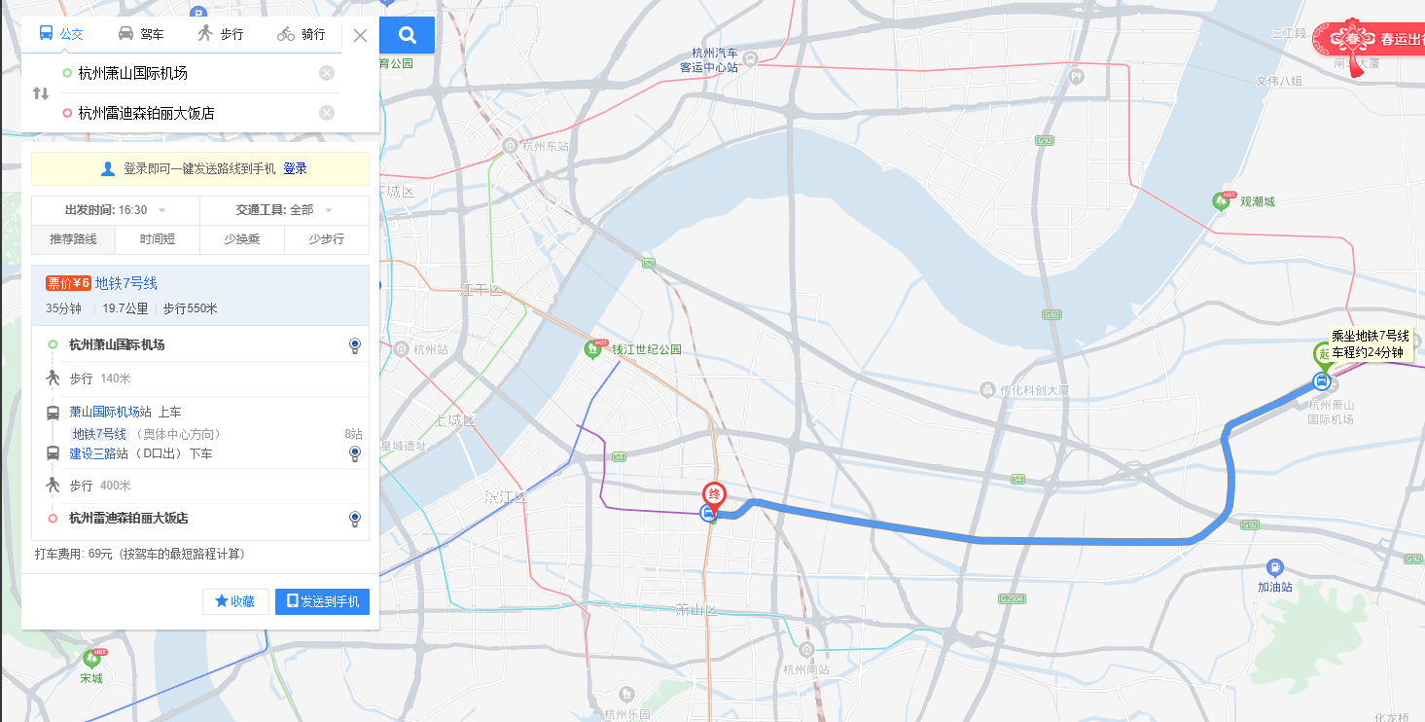
图1

出租车：萧山国际机场出发，途径空港大道、机场高速，直达杭州雷迪森铂丽大饭店
- 用时：28分钟
- 距离20.6公里
- 费用：69元（见图2）
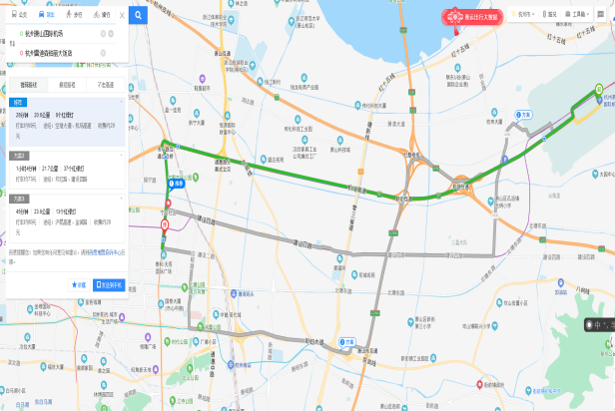
图2

- 杭州火车东站——杭州雷迪森铂丽大饭店
公共交通：
1.乘坐杭州东站地铁4号线经过4站至钱江路站，再换乘地铁2号线经过5站抵达建设三路站，从D口出，最后步行290米抵达杭州雷迪森铂丽大饭店。
用时：32分钟
距离：13.5公里
费用：5元（见图3）
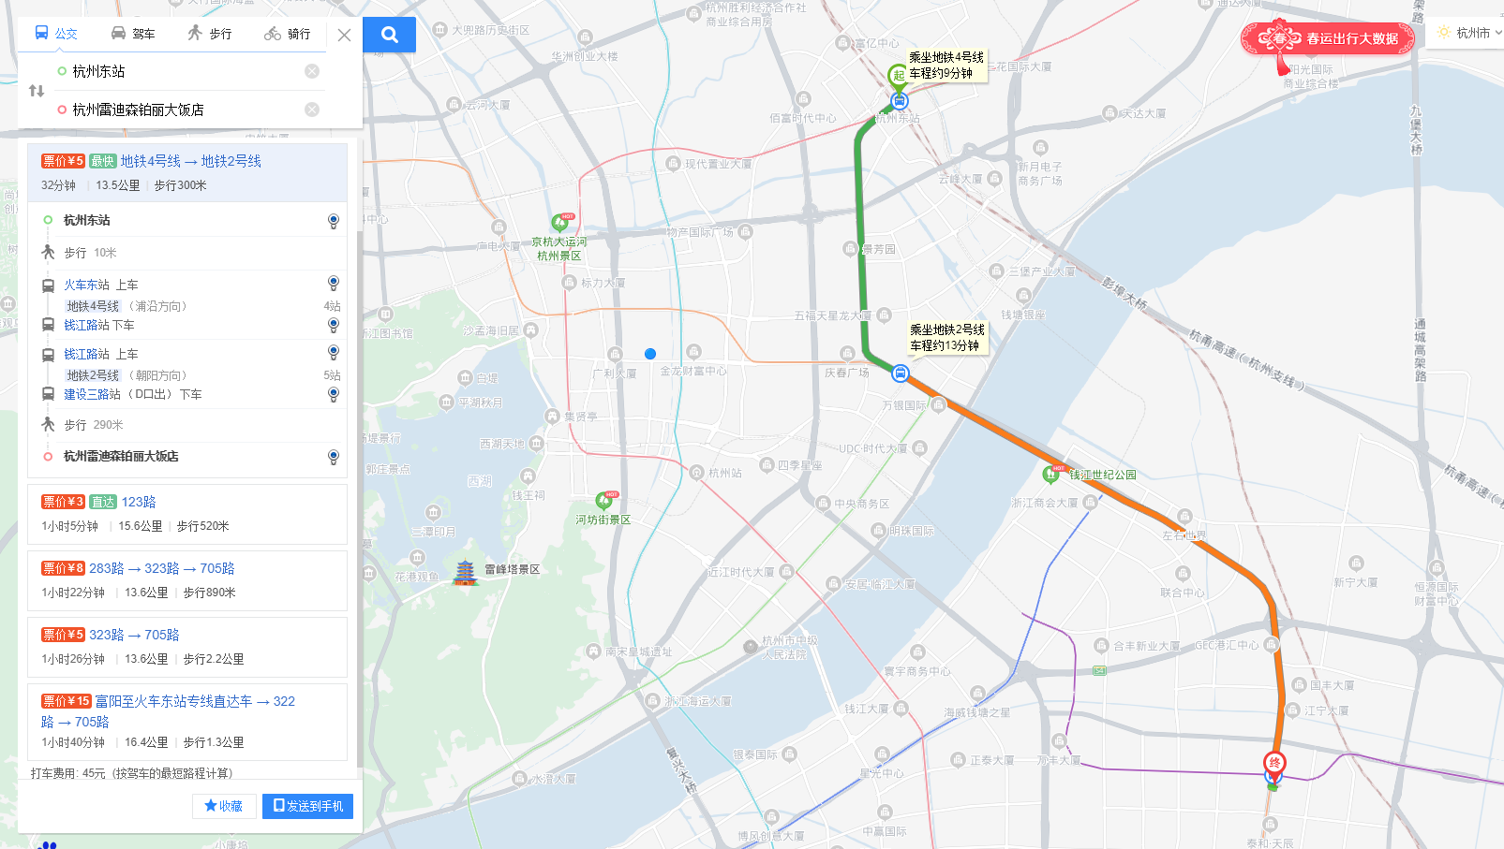
图3
图3

公共交通：
2.从杭州东站公交东站上车，乘坐123路经过15站到地铁建设三路站，最后步行320米抵达杭州雷迪森铂丽大饭店。
用时：1小时5分钟
距离：13.5公里
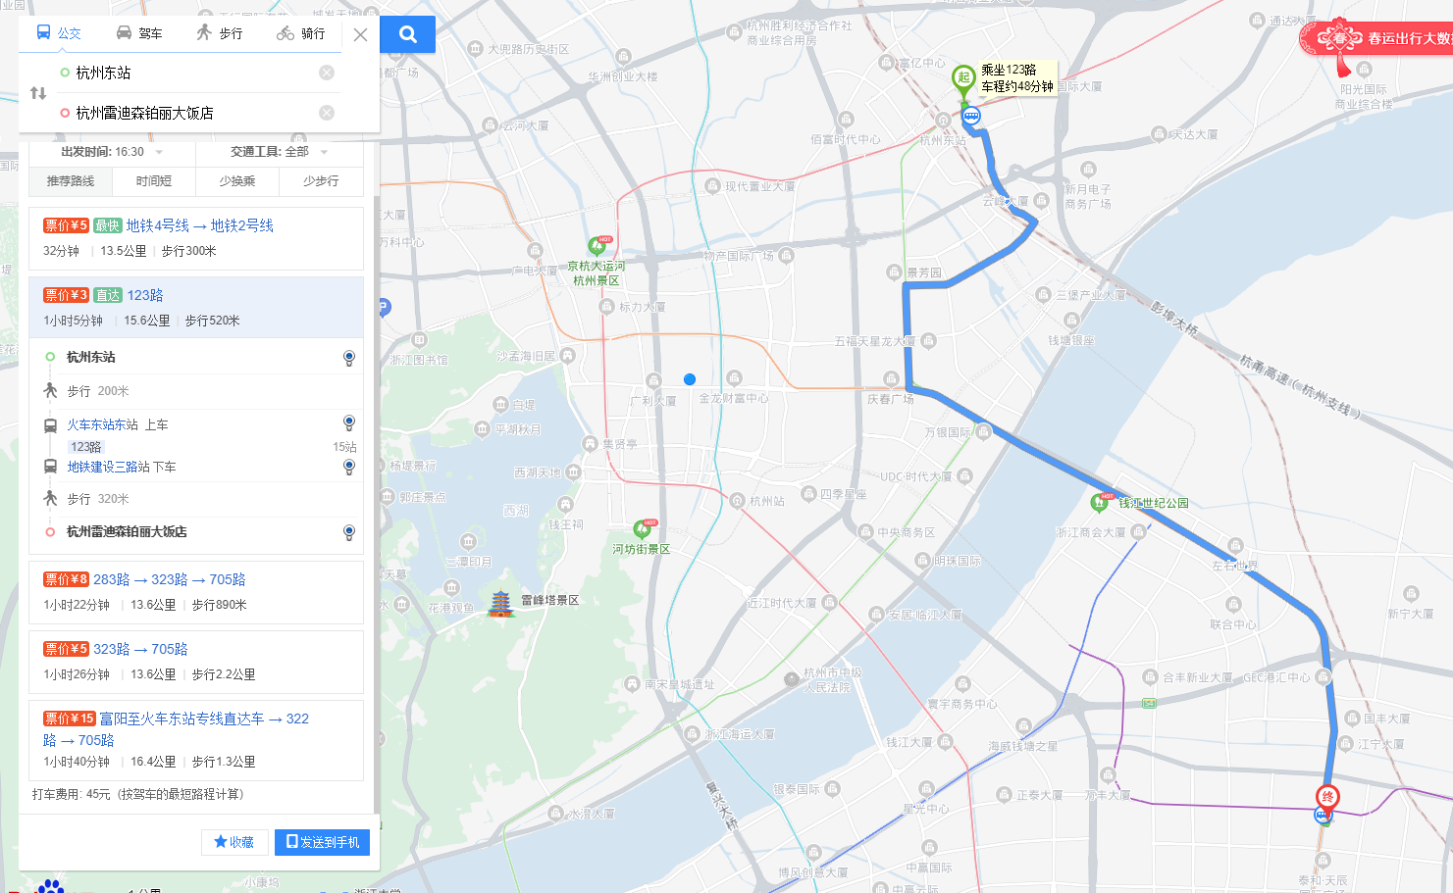
费用：3元（见图4）
图4

公共交通：
3.从杭州东站西站上公交283路经过2站抵达艮新天桥北站，然后步行420米到艮新天桥南站，乘坐公交323路，经过5站，抵达地铁盈丰路站，在地铁盈丰路站换乘705路，经过6站，到达地铁建设三路站，最后步行320米抵达雷迪森铂丽大饭店。
用时：1小时22分钟
距离：13.6公里
费用：8元（见图5）
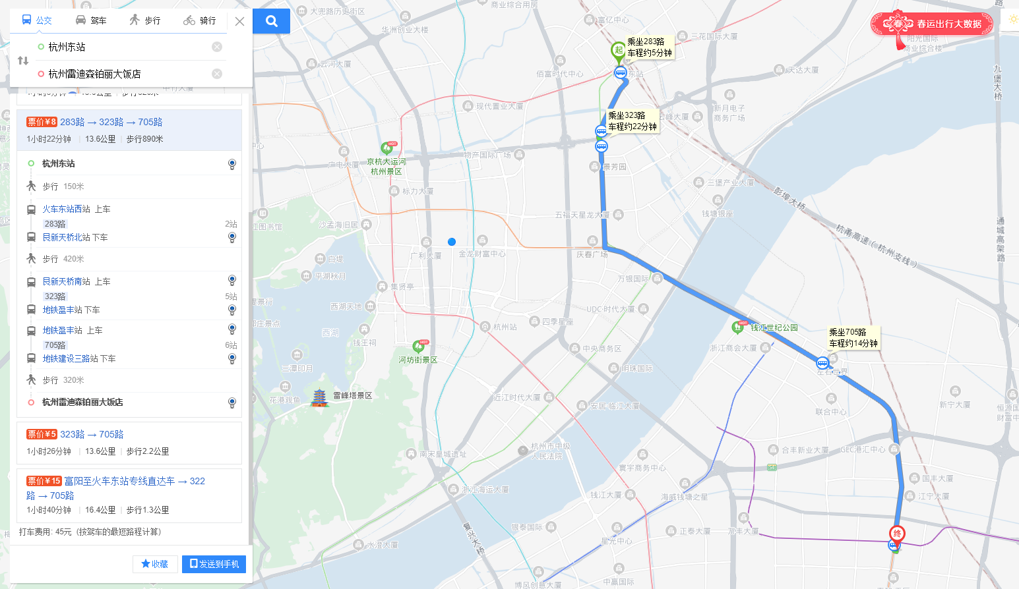
图5

公共交通：
4.从杭州东站步行1.9公里到达艮新天桥南站，乘坐公交323路，经过5站，抵达艮地铁盈丰站站，后在地铁盈丰站换乘公交705路，途径6站，抵达地铁建设三路站，最后步行320米到达杭州雷迪森铂丽大饭店。
用时：1小时26分钟
距离：13.6公里
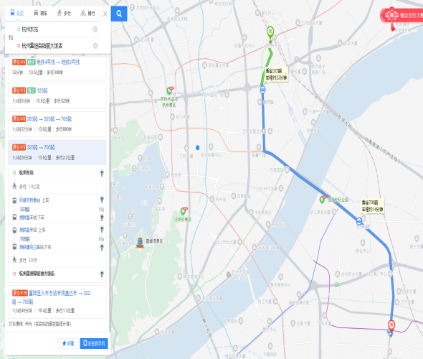
费用：5元（见图6）
图6
出租车：杭州东站出发，途径秋石高架路、机场高速直达杭州雷迪森铂丽大饭店。
用时：39分钟
距离：19.6公里
费用：65元（见图7）
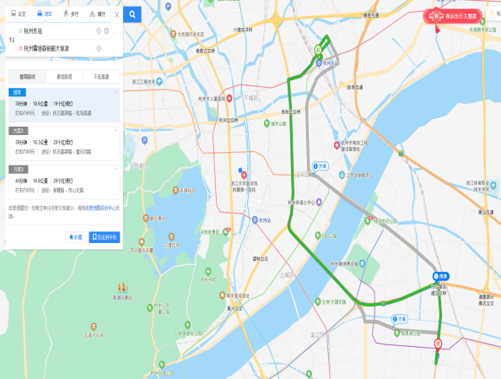
图7

